Структура инвестиционного паспорта
Верховского района Орловской области

- Общие сведения
1.1. Наименование района | Верховский район Орловской области  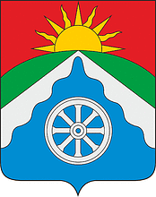  Герб Верховского района
1.2. Географическое расположение | Верховский район расположен в восточной части Орловской области и граничит: на юге – с Ливенским районом, на западе – с Покровским районом; на севере – с Залегощенским, Новосильским и Новодеревеньковским районами; на востоке – с Краснозоренским районом.  Площадь территории составляет 107241 га.  Административный центр – пгт. Верховье.  Расстояние до областного центра – 92 км.  Общая численность постоянного населения – по состоянию на 01.01.2022 г. - 14520 человек.
- Обеспеченность ресурсами
2.2. Транспортная инфраструктура | Верховский район пересекают автодороги регионального и местного значения, а также крупный железнодорожный узел Московской железной дороги с выходом на Тулу, Брянск, Курск, Липецк, Минск, Воронеж и др. Общая протяженность автомобильных дорог общего пользования местного значения – 405,8 км
2.3. Трудовые ресурсы | Численность рабочей силы – 6800 чел.  Численность занятых в экономике – 3700 чел.  Средняя з/п по организациям – 28807 руб.  Отраслевая структура занятых по основным отраслям экономики, (отраслевая структура, включает организации и ИП), %:  Сельское, лесное хозяйство, охота, рыболовство и рыбоводство 37,2  Обрабатывающие производства 3,5  Обеспечение электрической энергией, газом и паром; кондиционирование воздуха 4,5  Водоснабжение; водоотведение, организация сбора и утилизации отходов, деятельность по ликвидации загрязнений 2,6  Строительство 0,5  Торговля оптовая и розничная; ремонт автотранспортных средств и мотоциклов 12,5  Транспортировка и хранение 4,1  Деятельность гостиниц и предприятий общественного питания 0,6  Деятельность в области информации и связи 1,1  Деятельность финансовая и страховая 0,9  Деятельность по операциям с недвижимым имуществом 1,8  Деятельность профессиональная, научная и техническая 1,0  Деятельность административная и сопутствующие дополнительные услуги 1,4  Государственное управление и обеспечение военной безопасности; социальное обеспечение 3  Образование 13,1  Деятельность в области здравоохранения и социальных услуг 10,6  Деятельность в области культуры, спорта, организации досуга и развлечений 0,9  Предоставление прочих видов услуг 0,7
2.3. Другие ресурсы | Климат: Умеренно континентальный с ярко выраженными временами года;  Рельеф: Приподнятая равнина, изрезанная долинами рек, оврагами и балками;  Речная сеть: Протекают реки: Труды, Пшевка, Любовша, Синковец.  Почвы: Преобладают темно – серые лесные и выщелоченный чернозем, оподзоленный чернозем и темно – серые лесные почвы.  Кадастровая стоимость земельных участков и объектов:  Средний уровень кадастровой стоимости земельных участков муниципальных районов и городских округов Орловской области утверждены постановлением Правительства Орловской области № 124 от 10.03.2021 г.  Цены и тарифы на ресурсы:  Электроэнергия – 3,57  Газ - 6,73  Водоснабжение - 39,70  Водоотведение – 34,58  Тепловая энергия - 2315,15
- Инвестиционный портрет района
3.1. Специализация района (отраслевые приоритеты) | Основные отрасли экономики Верховского района:  - сельское хозяйство,  - промышленность,  - торговля.
3.2. Показатели деятельности основных отраслей экономики района (в формате инфографики, по основным отраслям) | Структура ВРП района:  Сельское хозяйство – 71,7;  Промышленность – 1,5 %;  Строительство – 1,6 %;  Розничная торговля – 21,2 %;  Общественное питание – 1,5%;  Платные услуги – 2,5%  Промышленность района представлена в основном предприятиями пищевой и перерабатывающей промышленности (ЗАО «Верховский МКЗ» и ООО «Юность»), а также предприятиями по производству и распределению электроэнергии, газа и воды. Так, за 2019 год объем отгруженных товаров собственного производства, выполненных работ и услуг составил 1821,5 млн. руб., за 2020 год - объем отгруженных товаров собственного производства, выполненных работ и услуг составил 1978,2 млн. руб.  На промышленных предприятиях района трудится порядка 510 чел., что составляет 15 % от общего количества занятого населения.
3.3. Ведущие предприятия | ЗАО «Славянское» – одно из ведущих предприятий молочно-мясного направления в Орловской области. Образованное в 1976 году. Основным направлением сельскохозяйственной деятельности хозяйства является выращивание, доращивание и откорм крупного рогатого скота. Помимо этого «Славянское» занимается производством молока, выращиванием зерна и кормов. При этом показатели по молоку и мясу с каждым годом неуклонно растут.  Площадь сельхозугодий составляет 4200 га, из них 3750 га пашня.  ЗАО «Славянское» славится как предприятие с самым большим поголовьем крупного рогатого скота и самыми высокими надоями в области. Одно из главных направлений – производство молока.  Молочные комплексы «Славянского» аграрные эксперты заслуженно называют одними из лучших в стране. Молочные фермы кампании оснащены импортным оборудованием фирмы Делаваль. Имеются четыре танка-охладителя по 10 тонн, лаборатория определения качества.  В 2016 году предприятию был присвоен статус Племенного завода по голштинской породе. Для повышения генетического потенциала закупается импортный скот. Поголовье - чистопородное класса элита рекорд. Ежегодно предприятие производит племпродажу десятой части основного стада.  Мясное производство — еще одно крупное направление работы компании. Содержание скота здесь также боксовое и беспривязное. Закупает продукцию компания «Мираторг».  ЗАО «Верховский молочно-консервный завод» входит в состав инвестиционной компании ЗАО «Главпродукт». На предприятии действует линия по фасовке продукции - сгущенного молока в банки Европейского образца (130 – 300 г) собственного производства, также установлены линии по выпуску жестяной банки, с упаковкой в именной гофролоток и фасовке сгущенного молока в ПЭТ бутылки 2-х видов (дизайна) вместимостью 650 грамм, также установлена линия по изготовлению самой бутылки. В 2016 году смонтировано оборудование и начат выпуск нового вида продукции. Продукция завода пользуется спросом во многих регионах страны. Ее качество оценили не только рядовые потребители, но и профессионалы рынка. Верховская сгущенка неоднократно занимала призовые места на специализированных международных выставках в Москве. В 2017 году продукция предприятия получила марку лучшего товара года в категории «100 лучших товаров России».
3.4. Уровень жизни | Качество городской среды, образование и квалифицированные трудовые ресурсы  В рамках регионального проекта «Формирование комфортной городской среды» национального проекта «Жилье и городская среда» ежегодно:  - на территории района благоустраиваются общественные территории,  - выполняются работы по ремонту дворов и прилегающих к ним территорий;  Русско-Бродское сельское поселение (с. Русский Брод):  2021 год. В данный период благоустройству подлежали две дворовые территории, расположенные по адресу: с. Русский Брод, ул. Ливенская д. 16а, ул. Сельхозтехника д. 15 и общественная территория «Сквер имени В.И. Ленина в центре с. Русский Брод (I этап). Работы выполнены в полном объеме.  В 2022 году планируется благоустройство следующих объектов: дворовая территория по адресу: с. Русский Брод, ул. Сельхозтехника дом 9 и общественная территория «Сквер имени В.И. Ленина в центре с. Русский Брод (II этап).  Городское поселение Верховье (пгт. Верховье):  2021 год. В данный период проведено благоустройство:  - Дворовой территории по адресу: Орловская область, пгт. Верховье, ул. Чернышова, д. 8.  - Дворовой территории по адресу: Орловская область, пгт. Верховье, ул. Чернышова, д. 6.  - Дворовой территории по адресу: Орловская область, пгт. Верховье, ул. Ленина, д. 105, 107.  - Дворовой территории по адресу: Орловская область, пгт. Верховье, ул. Ленина, д. 12, 14.  - Общественной территории: Сквер по ул. Коминтерна пгт. Верховье. Работы выполнены в полном объеме и приняты заказчиком.  - Общественной территории: Сквер по ул. Пионерская пгт. Верховье.  На 2022 год на территории поселка Верховье в рамках реализации федерального проекта «Формирование комфортной городской среды» на территории поселка Верховье запланировано благоустройство следующих территорий:  - Дворовой территории по адресу: Орловская область, пгт. Верховье, ул. Коминтерна, д. 12.  - Дворовой территории по адресу: Орловская область, пгт. Верховье, ул. Ленина, д. 17, д. 19.  - Дворовой территории по адресу: Орловская область, пгт. Верховье, ул. Коминтерна, д. 5, 5а, 5б.  - Общественная территория: площадь по ул. Привокзальная пгт. Верховье  Образование: В Верховском районе функционируют:  - 1 учреждение начального профессионального образования «Профессиональное училище № 6»;  - 11 общеобразовательных школ, в том числе 7 средних и 4 основных, в которых обучаются 1487 человек;  - 6 детских садов и 5 дошкольных групп в общеобразовательных организациях, их посещают 575 дошкольников;  - 2 учреждения дополнительного образования детей, детско-юношеская спортивная школа и центр дополнительного образования, в которых занимаются 518 человек. В сфере муниципального образования трудятся 320 педагогов.  В районе функционирует Автономная некоммерческая организация "СК "РУСЬ".  В районе 26 учреждений культуры: Дом культуры п. Верховье, музыкальная и художественная школы, 6 сельских клубов и 12 библиотек. В сфере культуры работают 59 человек.  Сеть ЛПУ района представлена центральной районной больницей, Русско-Бродской районной больницей и 20 ФАПами, которые пролицензированы на осуществление медицинской и фармацевтической деятельности, при этом лицензия на осуществление фармацевтической деятельности бессрочна. На данный момент проводится работа по оснащению ФАПов по новым стандартам.  Средние цены на рынке жилья в Орловской области:  Минимальная цена, за 1 кв. м., руб. Максимальная цена за 1 кв. м., руб.  Все типы квартир 28306,56 31184,88
3.5. Цифровизация | На территории Верховского района в сфере информационных технологий и связи работают филиалы таких компаний как: «Билайн», «МТС», «Связной», «Евросеть», «Tele2», «МегаФон», «Старт-Ком», «Ростелеком». В г. Мценске 100% покрытие связью и мобильным интернетом.
- Инвестиционные площадки
4.1. Территориальные приоритеты | Земельный участок № 1  № п/п Характеристика земельного участка № 1  1 Кадастровый номер 57:19:0010102  2 Площадь 330000 кв. м  3 Адрес Орловская область, Верховский район, пгт Верховье, ул. Новосильская, д.12  4 Категория земель Земли населенных пунктов  5 Вид разрешенного использования Пищевая промышленность  6 Наличие существующей инфраструктуры:  Транспортная инфраструктура: 1) автомобильные дороги с твердым покрытием (асфальтобетон, бетон), муниципальный транспорт (краткая характеристика); 2) железнодорожная магистраль, станция, тупик, ветка, подкрановые пути, краткая характеристика (в том числе электрифицированные, неэлектрифицированные) 1) Автомобильная дорога на НПС Верховье с твердым покрытием, асфальтобетон – 30м. Автомобильная дорога регионального значения «Залегощь-Верховье-Хомутово-Красная Заря» с твердым покрытием, асфальтобетон – 1 км. 2) Железнодорожная магистраль неэлектрофицированная «Орел-Елец», удаленность - 400м. Железнодорожная станция – 1,5км. Железнодорожный тупик (в частной собственности) – 50м  Объекты водоснабжения Водопроводная сеть на расстоянии 100м, артезианская скважина на расстоянии 100м  Канализация Отсутствует  Объекты газоснабжения Газопровод в/д 0,6 МПа – 70м  Объекты электроснабжения ЛЭП 10кВт – 25м., подстанция 6,4 МВт на расстоянии 130м  Объекты теплоснабжения объекты теплоснабжения отсутствуют  Полигон для размещения бытовых, промышленных и производственных отходов Полигон ТБО на расстоянии – 100 км  Телефонизация площадки Кабель связи на расстоянии 100м  7 Возможность получения технических условий на подключение/присоединение к инженерным сетям и объектам инфраструктуры с указанием собственников/снабжающих организаций и расстояния до точки подключения Для получения технических условий необходимо обратиться непосредственно в ресурсоснабжающие организации  8 Возможный класс опасности предприятия по санитарной классификации для реализации проекта, правообладатель участка/территории/сооружения, его контактные данные Данный земельный участок не предназначен для размещения предприятия. Государственная собственность не разграничена  9 Фото/схема участка  Земельный участок № 2  № п/п Характеристика земельного участка № 2  1 Кадастровый номер 57:19:0010306  2 Площадь 3000 кв. м  3 Адрес Российская Федерация, Орловская область, Верховский район, пгт. Верховье, ул. Коминтерна  4 Категория земель Земли населенных пунктов  5 Вид разрешенного использования Объекты торговли (торговые центры, торгово-развлекательные центры комплексы)  6 Наличие существующей инфраструктуры:  Транспортная инфраструктура: 1) автомобильные дороги с твердым покрытием (асфальтобетон, бетон), муниципальный транспорт (краткая характеристика); До асфальтобетонного подъезда – 10 м;  Объекты водоснабжения Внутриквартальные сети , диаметр -150 мм или диаметром 110 мм, удаленность -30 м  Канализация Бытовая, керамика диаметр 150 мм, удаленность – 50 м  Объекты газоснабжения Газ высокого давления и ГРПШ удаленность 150 м, газ низкого давления удаленность 20 м.  Объекты электроснабжения Линии электропередач 10 кВт проходит по территории участка, трансформаторная подстанция, 10/0,4 кВт – удаленность 20 м.  Объекты теплоснабжения 1)Необходимо устройство индивидуальной котельной.  Полигон для размещения бытовых, промышленных и производственных отходов Полигон ТБО на расстоянии – 100 км  Телефонизация площадки До линий – 50 м  7 Возможность получения технических условий на подключение/присоединение к инженерным сетям и объектам инфраструктуры с указанием собственников/снабжающих организаций и расстояния до точки подключения Для получения технических условий необходимо обратиться непосредственно в ресурсоснабжающие организации  8 Возможный класс опасности предприятия по санитарной классификации для реализации проекта, правообладатель участка/территории/сооружения, его контактные данные Данный земельный участок не предназначен для размещения предприятия. Государственная собственность не разграничена  9 Фото/схема участка  Земельный участок № 3  № п/п Характеристика земельного участка № 3  1 Кадастровый номер 57:19:11701001  2 Площадь 15000 кв. м  3 Адрес Российская Федерация, Орловская область, Верховский район, с. Русский Брод, ул. Кооперативная  4 Категория земель Земли населенных пунктов  5 Вид разрешенного использования Склад  6 Наличие существующей инфраструктуры:  Транспортная инфраструктура: 1) автомобильные дороги с твердым покрытием (асфальтобетон, бетон), муниципальный транспорт (краткая характеристика); До асфальтобетонного подъезда – 110 м; До остановки – 500 м  Объекты водоснабжения Магистральные сети, диаметр- 100 мм, удаленность – 40м; скважина и водонапорная башня, удаленность – 120 м  Канализация отсутствует  Объекты газоснабжения Газопровод высокого давления, ГРПШ, удаленность – 300 м  Объекты электроснабжения Линии электропередач 10 кВт, удаленность – 40 м, трансформаторная подстанция 10/0,4 кВ - удаленность – 100 м, трансформаторная подстанция 110/10 кВ - удаленность – 150 м.  Объекты теплоснабжения Необходимо устройство индивидуальной котельной.  Полигон для размещения бытовых, промышленных и производственных отходов Полигон ТБО, удаленность - 130 км  Телефонизация площадки До линий – 150 м  7 Возможность получения технических условий на подключение/присоединение к инженерным сетям и объектам инфраструктуры с указанием собственников/снабжающих организаций и расстояния до точки подключения Для получения технических условий необходимо обратиться непосредственно в ресурсоснабжающие организации  8 Возможный класс опасности предприятия по санитарной классификации для реализации проекта, правообладатель участка/территории/сооружения, его контактные данные Класс опасности предприятия –V Государственная собственность не разграничена  9 Фото/схема участка  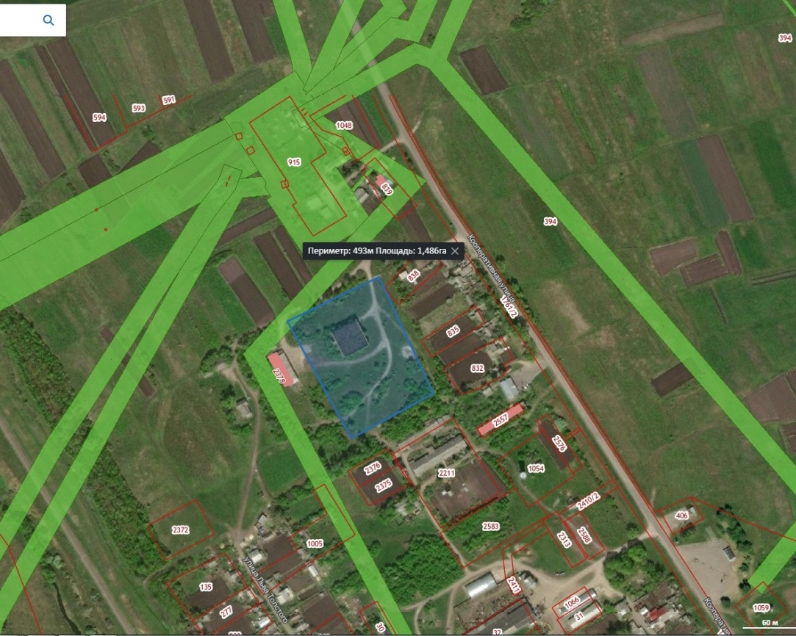
4.1.1 Планы по доработке и подготовке площадок | Действия и бюджет необходимые для приведения инвестиционной площадки/территории/сооружения к законченному виду — возможности передачи ее инвестору для реализации проекта:  - действия с землей (смена категории, вида разрешенного использования, снятие обременений/ограничений и т.д.) – отсутствуют;  - действия с инженерными сетями (согласования с собственниками сетей о возможности технологического присоединения, возможная стоимость, оценка необходимости строительства недостающей инфраструктуры) – отсутствуют;  - действия с объектом (снятие обременений, проведение оценки, постановка на кадастровый учет и т. д.) – отсутствуют;  - другие не учтенные мероприятия влияющие на возможность передачи площадки / территории/сооружения для реализации инвестиционного проекта – отсутствуют.
4.2. Инвестиционные кейсы. | Готовые инвестпроекты под ключ. Бизнес-план и презентация проекта (описание проекта, ключевые показатели, структура инвестиций, дорожная карта проекта, анализ отрасли, финансовый план, локализация проекта) – отсутствуют.
- Инвестиционная команда района
5.1. Ключевые контакты | Контакты администрации Верховского района  Имена и контакты ответственных за инвестиционное развитие города:  Глава Верховского района Орловской области– Гладских Виктор Алексеевич.  тел. т. 8(48676) 2-30-40, факс 8(48676) 2-34-88.  Заместитель главы администрации Верховского района Орловской области – Поляков Юрий Алексеевич.  тел. 8(48676) 2-37-71.  e-mail: verhr@adm.orel.ru  Начальник отдела архитектуры и градостроительства администрации Верховского района Орловской области - Дьяконов Владимир Сергеевич  т. 8 (48676) 2-30-98  e-mail: verh-arh@mail.ru

